Họ tên: Lâm Tinh Tú

MSSV: 110122249

Mã lớp: DA22TTD

**BÁO CÁO TUẦN**

Thời gian: 4/11-10/11

1. **Kết quả tìm hiểu:**

Xây dựng mô hình dữ liệu:  
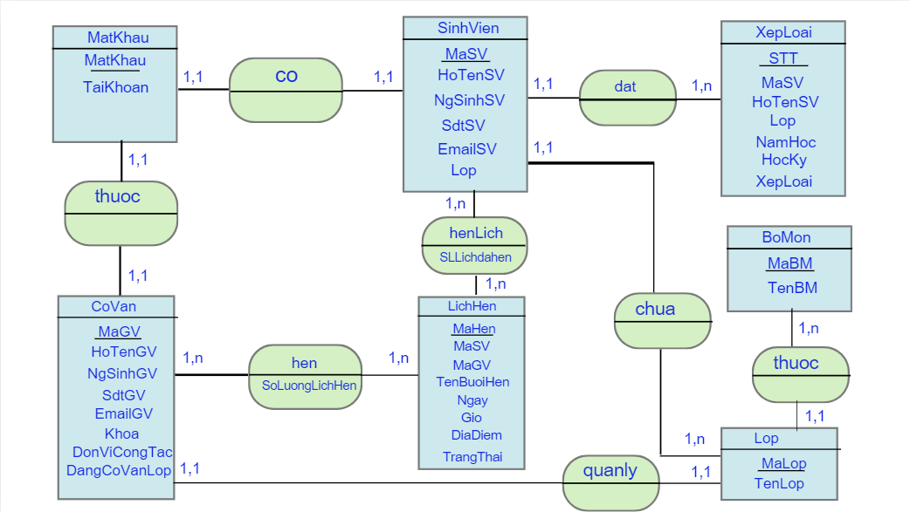

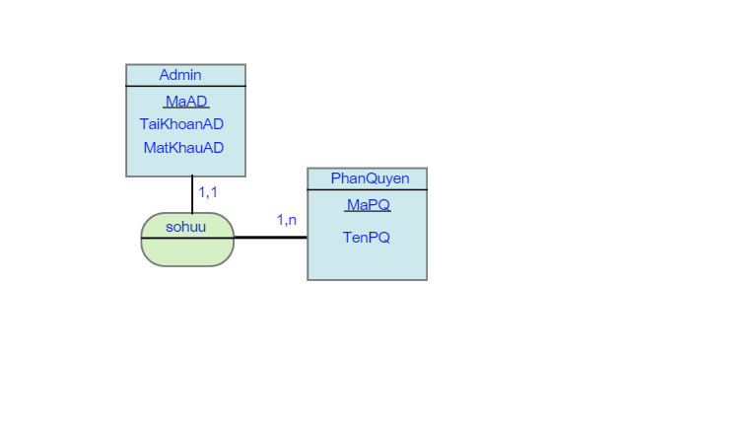

Xây dựng mô hình phân cấp chức năng:  
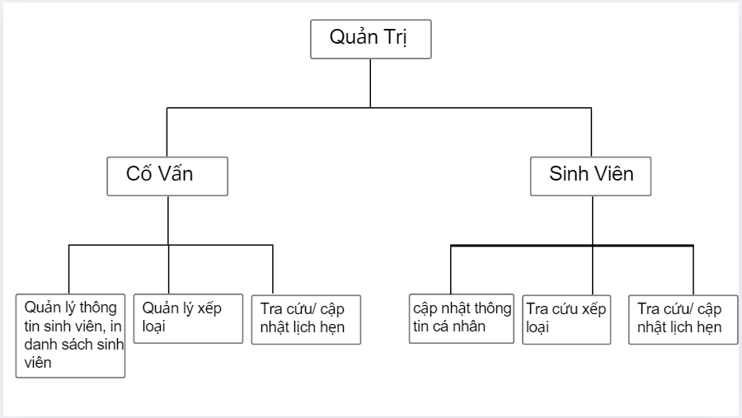

* Ôn tập các kiến thức về thiết kế giao diện.

1. **Phần chưa nắm rõ:**